


【视频会议系统】需求定义文档_指纹签到功能

【2017年5月】

深圳市茁壮网络股份有限公司
公司地址：深圳市罗湖区莲塘国威路高新技术产业第一园区113栋
邮政编码：518004

客服热线：0755-82378128
客服邮箱：kefu@iPanel.cn
公司传真：0755-82378300
官方微信：茁壮网络iPanel
官方网址：www.iPanel.cn
目录

一、 文档说明 1
1.1 内容概述 1
1.2 适用范围 1
1.3 参考资料 1
二、 需求分析 2
2.1 需求背景 2
2.1.1 泰安视频会议项目（pujc） 2
2.2 需求分析 3
三、 解决方案 3
3.1 前端 3
3.1.1 系统原型图 3
3.1.2 功能修改点 5
3.2 终端 5
3.2.1 终端实现效果 5
3.2.2 功能修改点 6
四、 API定义修改 8
4.1 前端API 8

文档更新记录
序号 | 更新内容 | 版本 | 更新人 | 更新时间 | 实现情况
1 | 初稿 | V1.0 | zhangmin | 2017/05/31
2 | 修改打卡状态判断条件 | V2.0 | zhangmin | 2017/05/31
3 | 加入未签到人的信息展示、导出表格功能、主会场可查看所有会场的签到情况 | V3.0 | zhangmin | 2017/06/05
4 | 修改应用截图部分 | V4.0 | zhangmin | 2017/06/08

文档说明

内容概述
终端用户可查看本会场参加各会议的人员到会情况。
后台用户可查看每场会议中各会场的人员参会情况。

适用范围
本文档适用于iPanel公司内部所有homed需求、设计、开发、测试相关人员。

参考资料

需求分析

需求背景

泰安视频会议项目（pujc）
视频会议系统1.0版本中加入指纹签到功能，可对每场会议中各会场的人员参会情况进行记录。

需求分析
终端查询会议签到记录：按日期，查询会议打卡记录。某某会议，显示当前会场打卡记录。
后台查询会议签到记录：设置后门，供组织部查看全部打卡记录，按日期查询

解决方案

前端
主要包含两个功能：
- 查看签到详情
打卡状态分为准点、迟到、未打卡

- 导出签到数据

功能修改点
模块 | 功能点 | 功能描述 | 涉及工作 | 功能排期
 | 查询会场的人员签到情况 | 根据会议识别码、会场ID查询该会场的人员签到情况。 | API开发、后台页面开发 | 2017.06.01-2017.06.06
 | 导出签到表格 | 在会议列表页面，勾选会议信息后，点击导出签到信息按钮。

查询签到情况
各会场人员的指纹信息均通过第三方后台录入，录入指纹同时，需选择该指纹所属的会场。（这里的会场与第三方数据库中的部门对应）。
为了将视频会议系统中的会场与第三方数据库中的部门对应，每创建一个会场时，将会场名称存储到第三方数据表（部门信息表）中。（要求：会场名称唯一）

查询会场所有成员信息
根据会场名称，在第三方数据库中查询人员信息。

查询打卡信息
各个会场的签到信息从第三方数据库中获取。对会场A来说，A的有效签到时间由两个时间段的交集组成：A会场进入会议至结束会议的时间段，会议开始前15分钟至会议结束的时间段。
打卡状态判断：
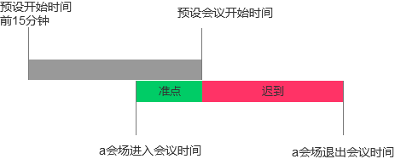
说明：
例如，会议预设时间为10点。对于a会场的参会人员来说：
有效打卡时间：a会场进入会议至a会场离开会议；
准点：在预设会议开始时间前15分钟内打卡；
迟到：预设会议开始时间后打卡；
无效打卡：打卡时间离会议预设时间大于15分钟；a会场还未进入会议；a会场已经退出会议。（无效打卡，将不在签到记录中显示）
举例：
参会人员A于9:30在指纹设备上签到，签到失败。（会议开始之前15分钟以内打卡有效）
a会场还未进入会议、参会人员B于9:45在指纹设备上签到，签到失败。（需要会场进入会议，再打卡）
a会场已进入会议、参会人员C于9:47在指纹设备上签到，签到成功，状态为准点。
a会场已进入会议、参会人员D于10:01在指纹设备上签到，签到成功，状态为迟到。
a会场已退出会议、参会人员E于10:07在指纹设备上签到，签到失败。（会场已退出）

查询未打卡人信息
根据所有人信息与打卡人信息进行比对，得到未打卡人信息。

前端原型图

查看签到详情
视频会议后台系统1.0版本中，已经提供了签到详情的查看入口。
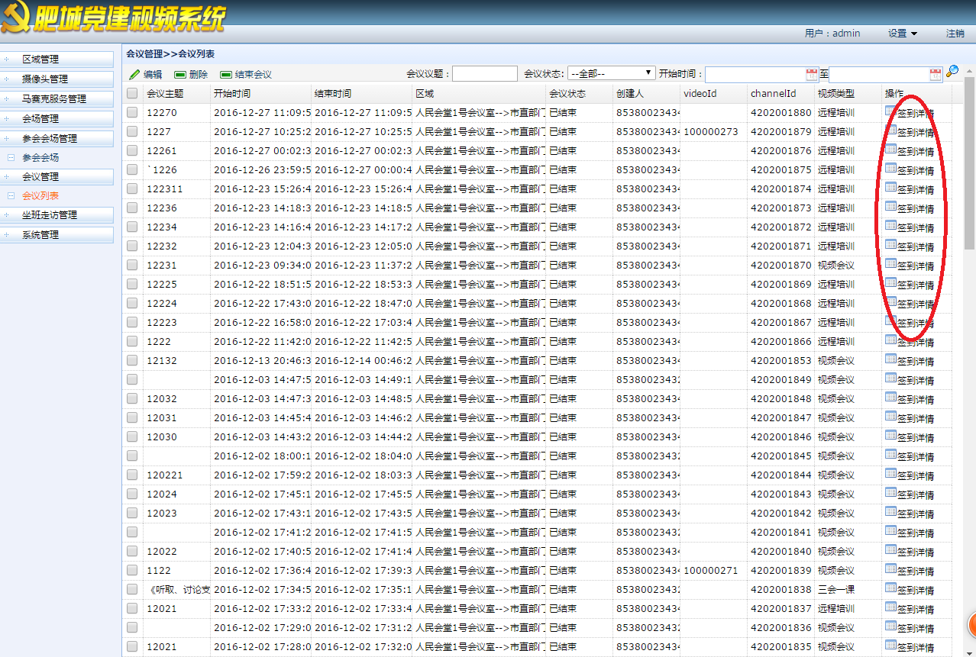

选择某条会场的参会记录，点击签到详情，进入详情页面，查看打卡情况。
打卡状态分为：准点、迟到、未签到。

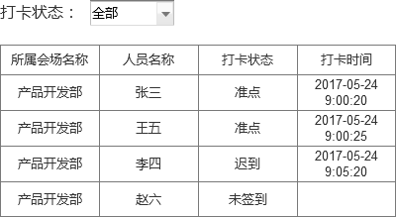

导出签到数据
在上面会议列表页中添加导出签到信息的按钮，如下图所示。

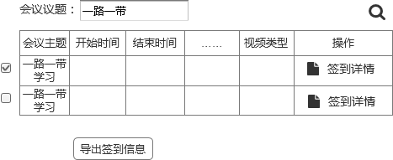
若要导出某场会议的会场签到信息，第一步：在会议议题处输入会议名称，点击查询；第二步：选择该会议中所有会场的信息，点击导出签到信息按钮。

导出的数据格式：

会议主题：一带一路学习
区域：深圳市->罗湖区->茁壮网络->产品开发
会场名称：产品开发部
人员名称 | 打卡状态 | 打卡时间
张三 | 准点 | 2017/5/24 8:47
王四 | 准点 | 2017/5/24 8:49
区域：深圳市->罗湖区->茁壮网络->技术开发
会场名称：技术开发部
人员名称 | 打卡状态 | 打卡时间
李六 | 准点 | 2017/5/24 8:50
王五 | 迟到 | 2017/5/24 9:08

前端页面修改点
添加会场页面，增加录入指纹设备ID。

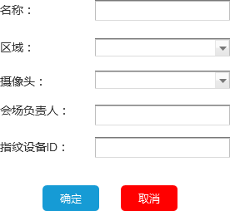
在上面会议列表页中添加导出签到信息的按钮，如下图所示。

终端

终端功能点
各终端查看各自会场签到信息；
主会场可查看所有会场的签到信息。

终端实现效果

整个流程
入口文件为最外面的index.htm
首页：选择视频会议
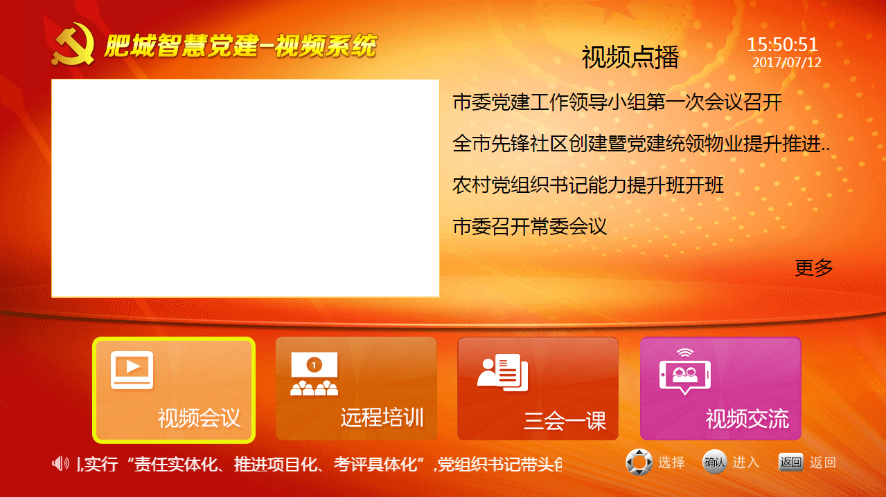

第二页：填入选项、点击确定
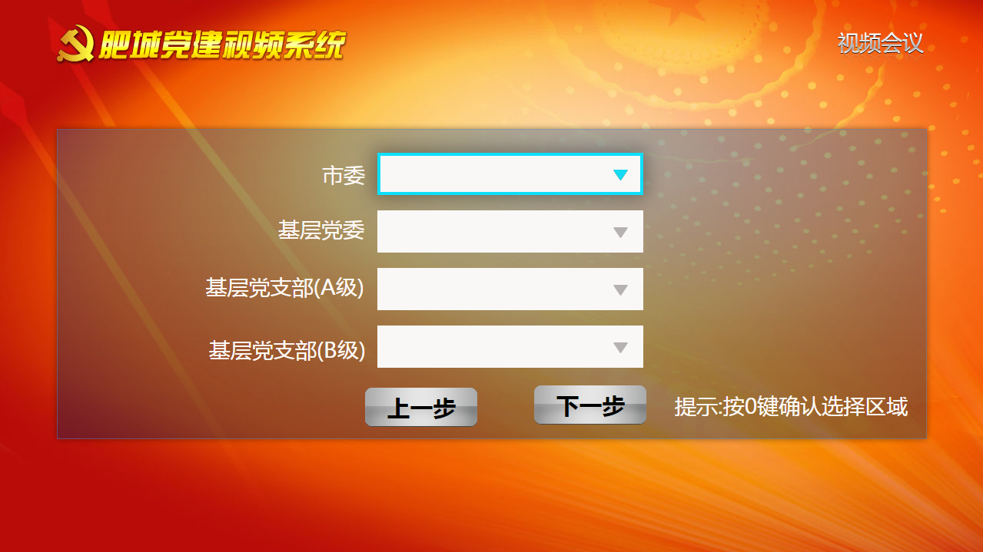
第三页：选择签到记录。（签到记录按钮需要新增）
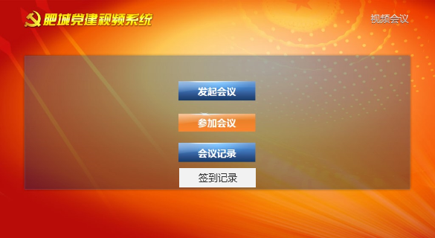
第四页，（需要新增的页面，页面背景图直接用videoMeeting\meetingRecoed.htm文件的背景图）
显示会议列表。
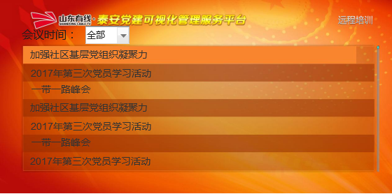
会议时间可选项：
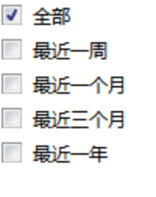
第五页：新增页面。显示某个会议的打卡信息。
若该会场为该会议的主会场，则可查看所有其他会场的签到信息。如下图所示：
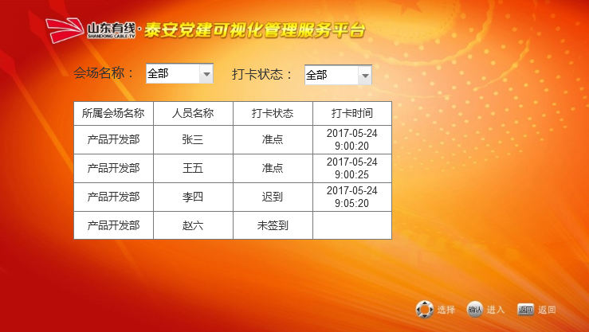
若该会场为该会议的分会场，则仅可查看本会场的签到信息。
打卡状态分为：准点、迟到、未签到。
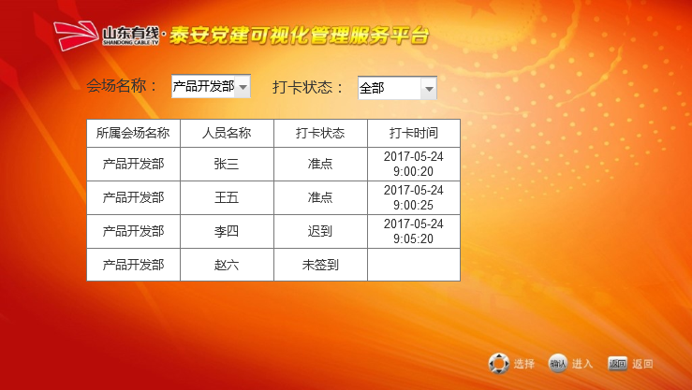

对接第三方考勤系统
- 安装指纹设备，连接电源与网线插口。
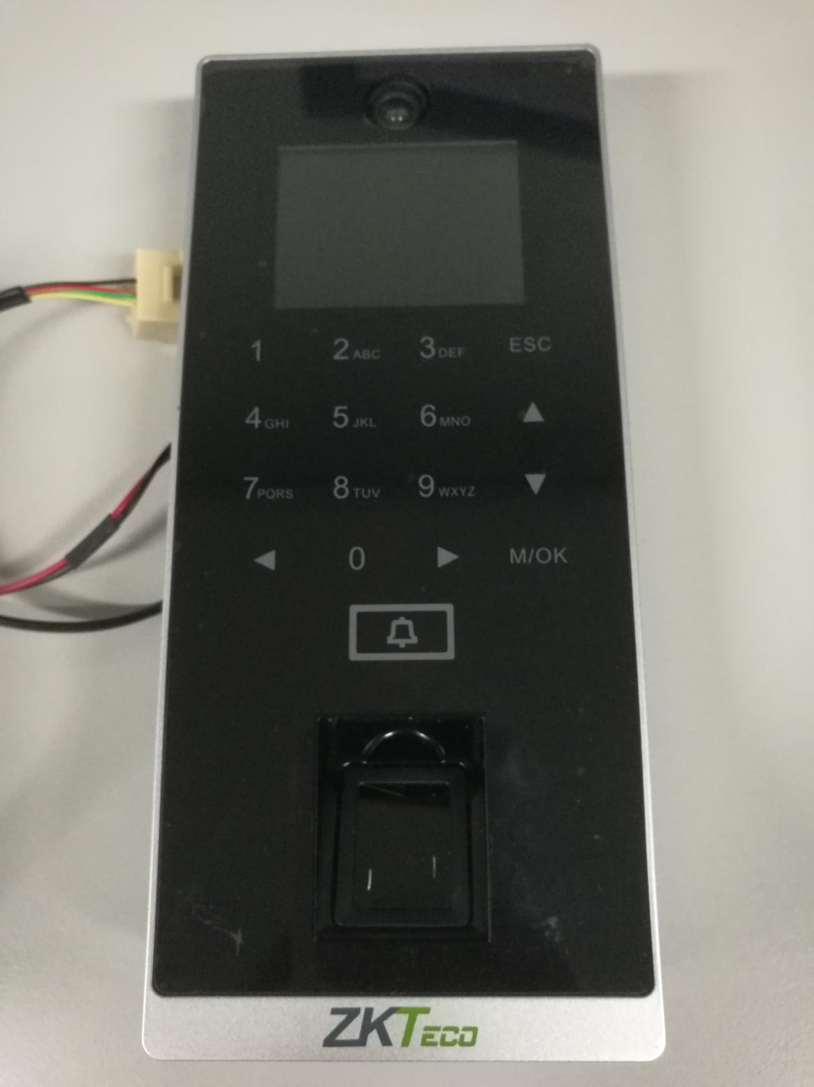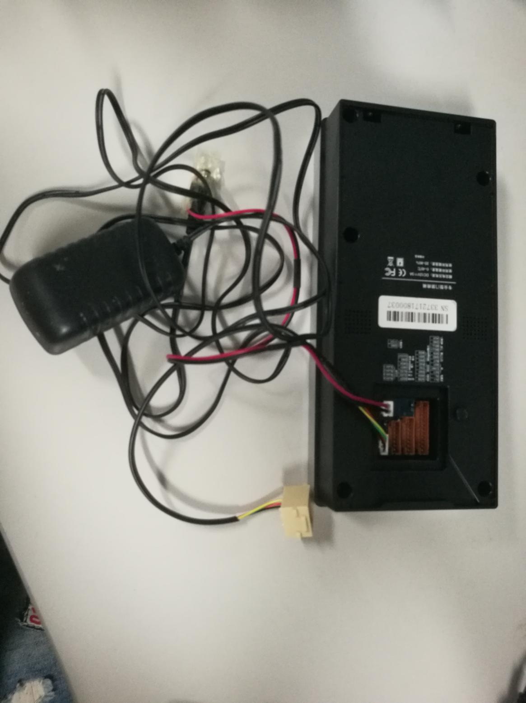

- 安装第三方考勤系统。安装时数据库选择默认数据库，默认的postgresql账号为root密码为sa123。
常用表：acc_device（设备信息表）、acc_transaction（签到信息表）、pers_person（人员信息表）、pers_department（部门信息表）
- 指纹设备设置。
通讯设置->ADMS设置->服务器地址，此处服务器地址设置为考勤系统部署的服务器地址；
端口设置为8088（说明：1、服务控制器有端口设置；2、浏览器访问服务的地址也有端口）。

- 录入人员信息。包括工号、姓名、指纹。
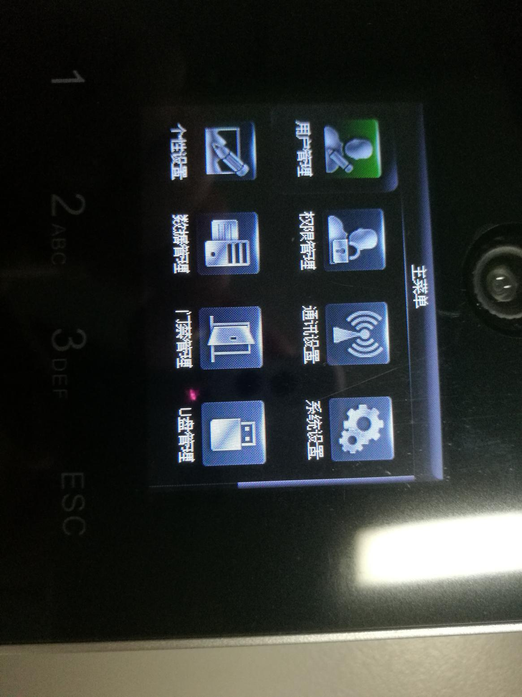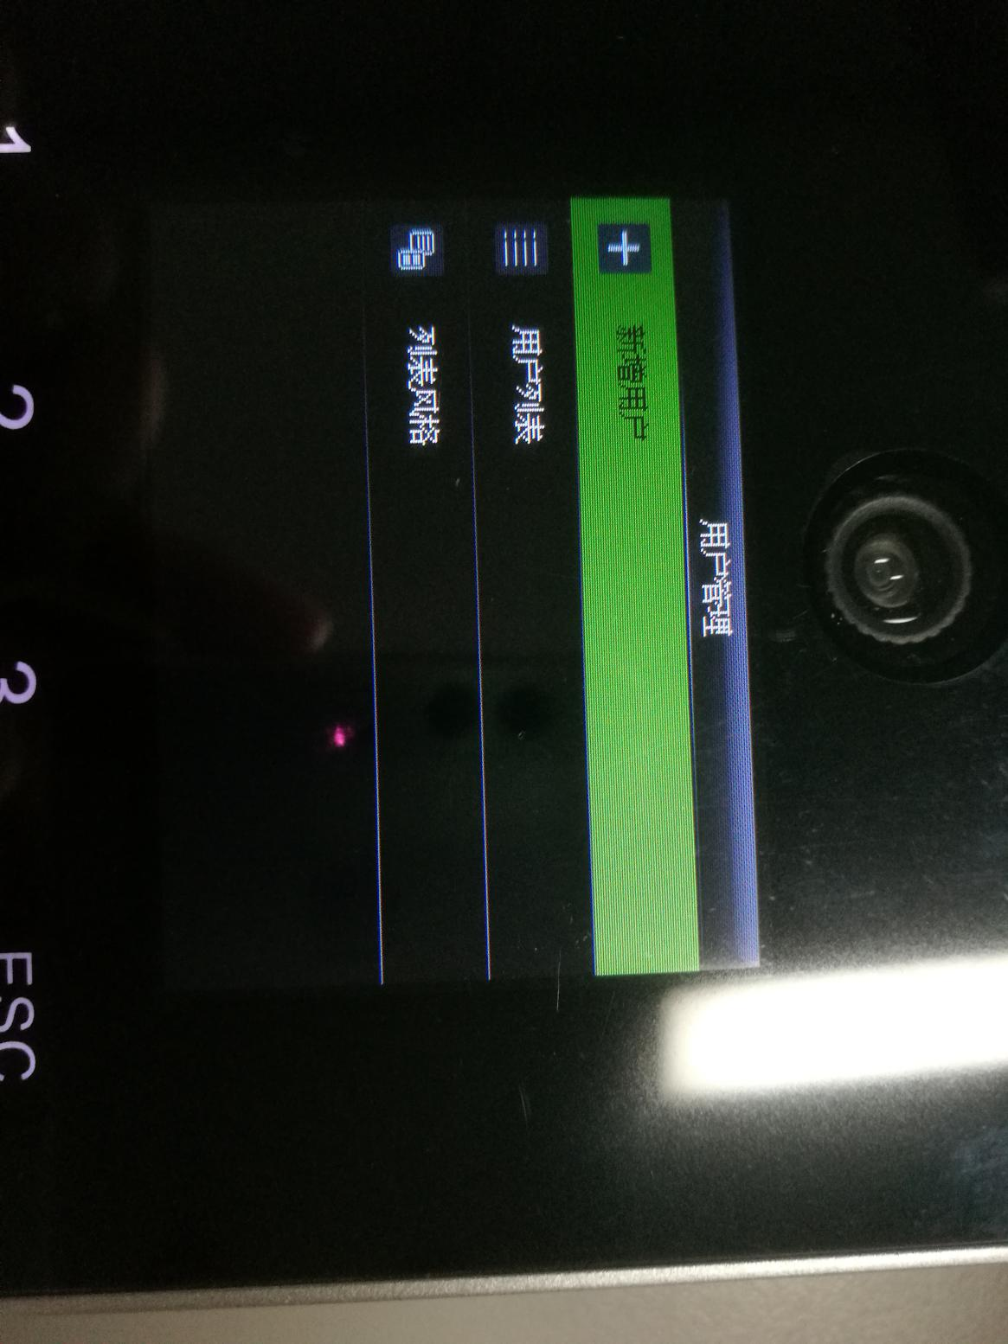

- 导入人员信息到考勤后台系统中。
在考勤系统->门禁->设备->搜索设备，添加设备；更多->获取人员信息，可将人员信息导入考勤系统中。
- 在考勤系统中添加部门，为导入的人员信息选择部门。
- 在视频会议后台系统中添加会场时，选择部门与指纹设备SN。通过本方法将会场与第三方考勤系统中的部门进行一一对应，间接进行人员信息管理。
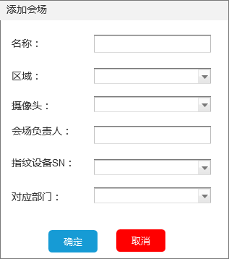

第三方数据视图
说明：人员信息视图表中，部门ID项录入会场ID。

Person_view（人员信息视图）

id | id
Dept_id | 部门ID
Change_time | 修改时间
pin | 人员编号
name | 姓名
gender | 性别
status | 状态 (0.正常 1.停用)
Person_type | 人员类型 (0.正常 1.访客)
Self_pwd | 员工自助密码
Create_time | 创建时间
Person_pwd | 密码
Transaction_view（门禁记录视图）
id
Create_time | 创建时间
Event_time | 事件时间
pin | 人员编号
name | 人员姓名
Dept_name | 部门名称
Area_name | 区域名称
Card_no | 卡号
Dev_id | 设备ID
Dev_sn | 设备SN
Dev_alias | 设备IP
Event_no | 事件类型编号
Event_name | 事件类型名称
photo | 一体机抓拍图片相对路径。

API定义修改
【接口修改汇总，明确的接口，同步到API汇总文档中。】
序号 | 接口名 | 修改内容&作用 | 备注
1 | 查询会议中，所有会场的人员签到情况 | 终端用户可以查看某场会议中所有会场的人员到会情况。 | API开发
2 | 查询本会场的签到情况 | 终端用户可查询本会场参加各场会议的人员到会情况。 | API开发
3 | 按会议时间查询会议列表 | 终端用户可以查询最近一周、一月、三月、一年的有打卡记录的会议列表。
4 | 按会场名称、打卡状态查询打卡记录 |  | API

